Доброе утро, гр.45. Сегодня пишем экзамен, пока без допуска. Итоговая оценка будет лишь в том случае, когда сданы все работы. Успехов… С ув. Мамонова Н.В.

**Задание на оценку «3»**

1. Выбрать данные для расчета и расчетную схему согласно своему варианту (табл. 2)
2. Изобразить схему для расчета (рис. 2), задать направления реакций опор и осей координат.
3. Заменить действие распределенной нагрузки сосредоточенной силой и разложить силу на составляющие, параллельные осям координат.
4. Составить уравнения равновесия, решить их и выполнить проверку.

**Исходные данные:**

Таблица 2. Данные для расчета

|  |  |  |  |  |  |  |  |  |  |  |
| --- | --- | --- | --- | --- | --- | --- | --- | --- | --- | --- |
| величины | Варианты, схемы | | | | | | | | | |
| *1* | *2* | *3* | *4* | *5* | *6* | *7* | *8* | *9* | *10* |
| q, H/м | 5 | 1 | 5 | 4 | 5 | 8 | 2 | 4 | 4 | 4 |
| F, H | 40 | 60 | 80 | 10 | 50 | 12 | 50 | 18 | 15 | 50 |
| M, Hм | 10 | 54 | 25 | 8 | 35 | 20 | 35 | 15 | 2 | 10 |

рис

Рисунок 2 – Схемы для расчета

**Задание на оценку «4».**

1. Выбрать данные для расчета и расчетную схему ( рис. 5) согласно своему варианту (табл. 4)
2. Определить значения продольных сил и нормальных напряжений, построить их эпюры.
3. Определить удлинение бруса, если E=200000МПа, сделать вывод.

Таблица 4. Данные для расчета

|  |  |  |  |  |  |  |  |  |  |  |  |
| --- | --- | --- | --- | --- | --- | --- | --- | --- | --- | --- | --- |
| варианты | | **1** | **2** | **3** | **4** | **5** | **6** | **7** | **8** | **9** | **10** |
| схемы | | *1* | *2* | *3* | *4* | *5* | *6* | *7* | *8* | *1* | *2* |
| Силы  кН | *F1* | 12 | 13 | 11 | 10 | 15 | 14,5 | 16 | 15,5 | 18 | 17,5 |
| *F2* | 6 | 5 | 8 | 9 | 7 | 8,5 | 9 | 7,5 | 22 | 23 |
| *F3* | 12 | 12 | 13 | 14 | 30 | 27 | 27,5 | 28,5 | 9 | 8 |
| Площа-  ди, мм2 | *A1* | 120 | 110 | 130 | 125 | 100 | 125 | 130 | 140 | 160 | 150 |
| *A2* | 260 | 270 | 280 | 250 | 320 | 310 | 300 | 350 | 360 | 350 |
| Длины  м | *l1* | 0,2 | 0,25 | 0,35 | 0,4 | 0,15 | 0,18 | 0,22 | 0,25 | 0,2 | 0,22 |
| *l2* | 0,4 | 0,45 | 0,35 | 0,25 | 0,4 | 0,25 | 0,35 | 0,45 | 0,5 | 0,48 |
| *l3* | 0,6 | 0,5 | 0,4 | 0,5 | 0,55 | 0,65 | 0,7 | 0,75 | 0,65 | 0,7 |

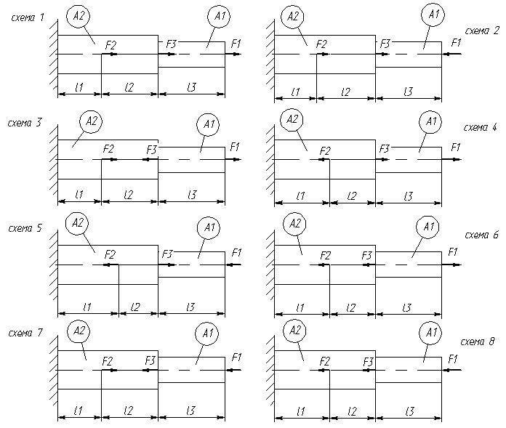

Рисунок 5 – Схемы для расчета

**Задание на оценку «5»**

1. По расчетной схеме своего варианта (табл. 1) построить эпюры поперечных сил и изгибающих моментов.
2. Подобрать требуемое сечение двутавровой балки, используя извлечение из ГОСТ 8239-89 (табл. 7), если [σ]=160МПа.

**Исходные данные:**

Таблица 6. Данные для расчета

|  |  |  |  |  |  |  |  |  |  |  |  |
| --- | --- | --- | --- | --- | --- | --- | --- | --- | --- | --- | --- |
| варианты | | **1** | **2** | **3** | **4** | **5** | **6** | **7** | **8** | **9** | **10** |
| схемы | | *1* | *2* | *3* | *4* | *5* | *6* | *7* | *8* | *1* | *2* |
| *M, кНм* | | 10 | 10 | 20 | 10 | 10 | 20 | 10 | 20 | 5 | 5 |
| *F, кН* | | 5 | 5 | 5 | 10 | 5 | 25 | 5 | 20 | 20 | 5 |
| *q, кН/м* | | 20 | 20 | 20 | 10 | 20 | 10 | 20 | 5 | 25 | 20 |
| Длины,  м | *l1* | 4 | 4 | 3 | 4 | 4 | 1 | 4 | 1 | 2 | 2 |
| *l2* | 5 | 5 | 5 | 5 | 5 | 5 | 5 | 5 | 4 | 4 |
| *l3* | 5 | 5 | 5 | 5 | 5 | 5 | 5 | 5 | 6 | 6 |

условие

Рисунок 7 – Схемы для расчета

Таблица 7. Осевой момент сопротивления двутавровой балки.

|  |  |  |  |  |  |  |  |  |  |  |  |  |  |  |  |
| --- | --- | --- | --- | --- | --- | --- | --- | --- | --- | --- | --- | --- | --- | --- | --- |
| №  балки | *10* | *12* | *14* | *16* | *18* | *20* | *22* | *24* | *27* | *30* | *33* | *36* | *40* | *45* | *50* |
| Wx,см3 | 39,7 | 58,4 | 81,7 | 109 | 143 | 184 | 232 | 289 | 371 | 472 | 597 | 743 | 953 | 1231 | 1589 |